Позвоночный синдром (ПС)

Этот синдром представляет совокупность симптомов жалоб, возникающих у пользователей компьютеров, связанных с патологическим искривлением позвоночника, нарушением его целостности.
Симптоматика может быть основана как на незначительном искривлении позвоночника в виде нарушения осанки, начальной стадии сколиоза, так и выраженном искривлении - при сколиотической болезни, остеохондрозе. Характер жалоб при этом симптоме может быть самым разнообразным, проявляясь головными болями, болями в шее, груди, пояснице, внутренних органах.
Такая разнообразная клиническая картина объясняется тем, что при искривлении позвоночника, а также нарушении целостности его фрагментов травмируются корешки нервных волокон, идущих от спинного мозга ко всем органам.
И чтобы понять причину ПС и как бороться с ним следует представить анатомию позвоночника.

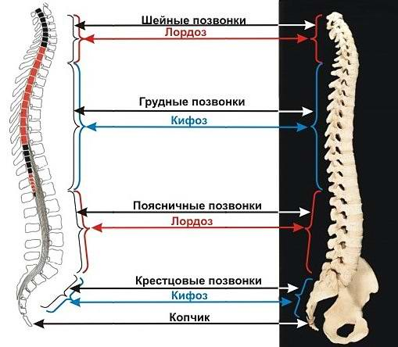Рисунок 1

Позвоночник человека является своеобразной опорой и связующим элементом между всеми органами и системами организма. Он представляет собой гибкую конструкцию (рис. 1), состоящую из пяти отделов:
- шейного (семь позвонков),
- грудного (двенадцать позвонков),
- поясничного (пять позвонков),
- крестцового (пять сросшихся позвонков),
- копчика (три-пять маленьких сросшихся позвонков).
Спинной мозг находится в специальном позвоночном канале, который образуют тела позвонков, их дуги и межпозвонковые диски.
Каждый позвонок имеет одинаковое строение (рис. 2,3) - спереди расположено его тело, соединенное с телами соседних позвонков межпозвонковыми дисками, межпозвоночными связками и суставами. Вдоль позвонков идут короткие межпозвонковые мыщцы, длинные мышцы спины. Сзади находится дуга, которая замыкает позвоночное отверстие. Между позвонками от спинного мозга отходят по два корешка, состоящих из нервных волокон. Эти корешки образуют позвоночные нервные сплетения. Интересно, что наш позвоночник гибок и подвижен, в то время как амплитуда движений каждой пары позвонков ограниченна. Конструкция нашего позвоночника настолько прочна, что он может выдержать нагрузку на растяжение по оси до 600 кг.

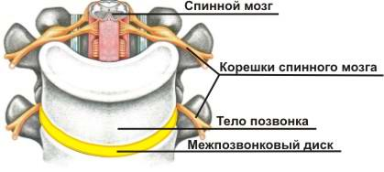Рисунок 2
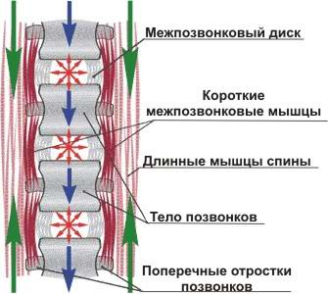
Рисунок 3

Позвоночный столб выполняет одновременно несколько функций: он защищает спинной мозг, является опорой для мышц, органов и тканей туловища, поддерживает голову, участвует в образовании стенок грудной и брюшной полостей и таза.
Позвоночник человека имеет четыре естественных искривления (рис.1): лордоз (изгиб вперед в поясничном и шейном отделах) и кифоз (изгиб назад в грудном и крестцовом отделах). Эти изгибы формируются ещё в раннем детстве наряду с эластическими свойствами межпозвонковых дисков обусловливают амортизирующие особенности позвоночника.
При рождении позвоночник новорождённого имеет форму дуги с одним изгибом кзади, после того как ребёнок начинает поднимать голову образуется шейный лордоз, после того как он начинает садиться и ходить образуется поясничный лордоз и компенсирующие его грудной и крестцовый кифозы. Правильно и умеренно изогнутый позвоночный столб действует как пружина и выдерживает большую нагрузку. Формирование изгибов позвоночника заканчивается в 6-7 лет и закрепляется в 14-17.
В норме глубина лордоза в шейном и поясничном отделах позвоночника соответствует толщине ладони обследуемого человека. Эти признаки в комплексе создают красивый внешний облик человека и его фигуры.

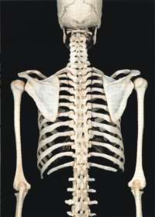
Рисунок 4

Во фронтальной плоскости (при осмотре со стороны спины, рис. 4) в норме позвоночник должен быть прямым.
Отклонение этих показателей от нормы свидетельствуют о наличии нарушения осанки или сколиоза.
Обычно различают 3 степени искривлений позвоночника (сколиоза) в сагиттальной плоскости. Чтобы определить, является ли искривление уже установившимся, стойким - человека просят выпрямиться.
Деформация 1 степени - искривление позвоночника выравнивается до нормального положения при выпрямлении;
Деформация 2 степени - отчасти выравнивается при выпрямлении ребенка или при висе на гимнастической стенке;
Деформация 3 степени - искривление не меняется при висе или выпрямлении человека.
Работая за компьютером, вы длительное время сидите в положении, которое диктует ваше рабочее место, но не факт, что эта поза является оптимальной.

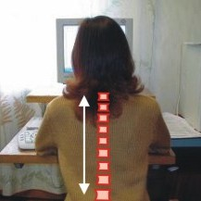 | 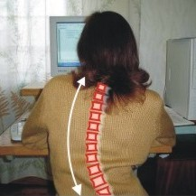
Вот так следует сидеть за компьютером | А чаще мы сидим вот так

Вынужденное длительное сидение с опущенными плечами в одной позе приводит к постоянной нагрузке на одни группы мышц и к отсутствию её же на других группах.
Если постоянное перенапряжение мышц приводит к болям, то отсутствие нагрузки более пагубно влияет на ваш организм и приводит к их деградации.
Таким образом, неправильная посадка ведет к нарушению осанки, искривлению позвоночника - сколиозу, стойким изменениям костно-мышечной системы, разрушению межпозвонковых дисков - остеохондрозу.
В положении сидя нагрузка на межпозвонковые диски намного больше, чем в положении стоя или лёжа. Все эти негативные факторы могут вызвать появление грыжи межпозвонкового диска, боли в голове, конечностях и внутренних органах.
При этом увеличивается и, без того большая нагрузка на позвоночник, жидкое содержимое межпозвоночных дисков поясничного отдела позвоночника оттекает назад. Неправильная осанка приводит к чрезмерному растяжению мышц, поддерживающих позвоночник. В результате этого, студенистое жидкое вещество межпозвоночных дисков поясничного отдела выходит из своей твердой оболочки, т.е. возникает грыжа межпозвоночных дисков поясничного отдела позвоночника. (рис.5,6)
Напряжение в шейном отделе позвоночника (вытянутая вперед шея, откинутая назад голова) усиливает прогиб в шейном отделе, ограничивает кровоток в сосудах шеи, т.е. кровоснабжение головы и отток крови от нее нарушается. Это приводит к возникновению головных болей, болей в шее.
Как определить, есть ли у Вас остеохондроз или сколиоз?
Боль, возникающая время от времени в грудном отделе позвоночника, служит первым признаком того, что начинается остеохондроз грудного отдела позвоночника. Часто этот недуг поражает лиц сидячих профессий: конструкторов, операторов ЭВМ, пользователей компьютеров, водителей автомашин.
Но совсем необязательно, что у вас, даже если вы каждый день перетаскиваете тяжелые предметы или вынуждены долгие часы сидеть за компьютером, будет остеохондроз.
По аналогии с поясничным отделом может возникнуть грыжа межпозвонковых дисков шейного отдела.
Что делать?

Вообще, до начала работы с компьютером Вы должны, просто обязаны протестировать свой позвоночник с помощью специального аппарата"Вертеброметра", составляющего основу кабинета компьютерной эргономики. "Вертеброметр" предназначен для выявления различных искривлений позвоночника, диагностики нарушений осанки - лордозов, кифозов, сколиозов, в том числе, и скручивания позвоночника - торсии. "Вертеброметр" создан учеными, инженерами в Крымском республиканском центре реабилитации зрения для массовых профилактических скрининговых исследований позвоночника.
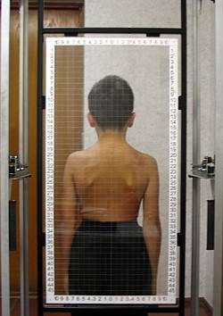 | 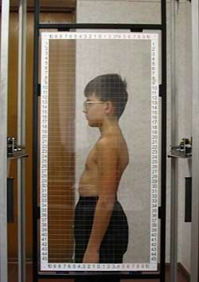
Профилактика ПС

Как предупредить столь неприятное профессиональное заболевание?
Профилактика достаточно проста:
- сохраняйте правильную осанку при работе на компьютере.
- регулярно выполняйте физические упражнения.

